附件2：交通及路线图
华东饭店
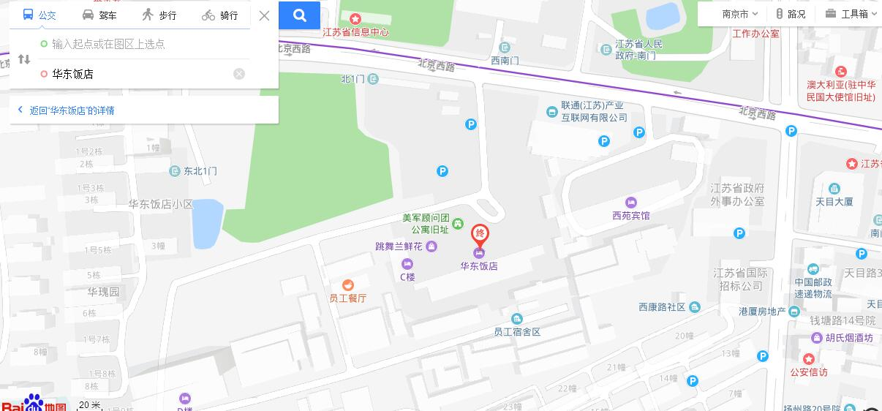

交通路线：
华东饭店位于南京市鼓楼区北京西路67号
- 乘坐飞机到达南京禄口飞机场：禄口机场乘坐地铁s1号线往南京南站方向，到达南京南站站内换乘地铁3号线（林场方向）至鸡鸣寺站转地铁4号线（龙江方向）到达草场门站2号口出站，步行540米至华东饭店。（时间约1小时31分）
- 乘坐火车到达南京站：在南京站南广场西站乘坐56路至江苏省委站下车，步行110米抵达华东饭店。（时间约为35分钟）
- 乘坐高铁到南京南站：在南京南站内乘坐三号地铁（林场方向）到鸡鸣寺换乘4号线（龙江方向）到达草场门地铁站2号口出站，步行540米抵达华东饭店。（时间约为45分钟）

